 | 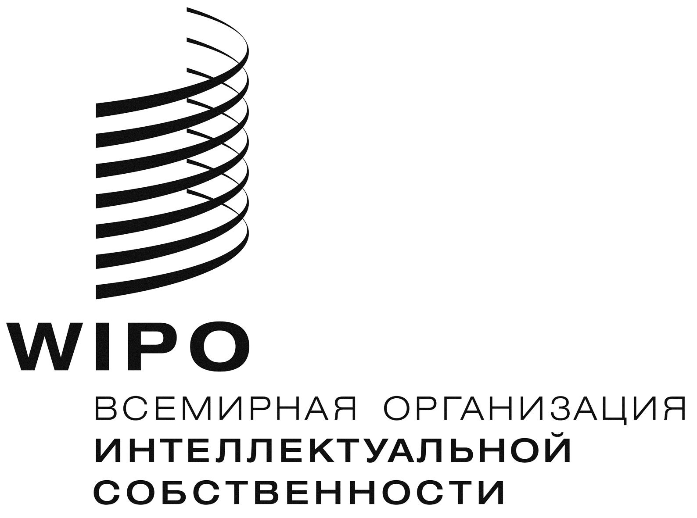 | R
CWS/2/2
ОРИГИНАЛ: АНГЛИЙСКИЙ
ДАТА: 2 МАРТА 2012 Г.

Комитет по стандартам ВОИС (КСВ)

Вторая сессия
Женева, 30 апреля – 4 мая 2012 г.

организационные вопросы и специальные правила процедуры

Документ подготовлен Секретариатом

ВВЕДЕНИЕ
- На своей тридцать восьмой сессии, состоявшейся в сентябре 2009 г., Генеральная Ассамблея ВОИС одобрила предложение о создании Комитета по стандартам ВОИС (КСВ). КСВ заменил собой бывшую Рабочую группу по стандартам и документации (РГСД) Постоянного комитета по информационным технологиям (ПКИТ).
(См. документ WO/GA/38/10 и пункты 236-249 документа WO/GA/38/20.)

КОМИТЕТ ПО СТАНДАРТАМ ВОИС
- На своей первой сессии, состоявшейся в октябре 2010 г., КСВ рассмотрел предложение по организационным вопросам и специальным правилам процедуры, включая мандат КСВ, воспроизведенное в Приложении к документу CWS/1/2. Мнения относительно того, как следует толковать решение, принятое Генеральной Ассамблеей ВОИС в 2009 г. по вопросу о мандате КСВ, разделились, и окончательного решения по организационным вопросам и специальным правилам процедуры принято не было.
(См. пункты 13-16 и 54 документа CWS/1/10 Prov.)
- По итогам вышеупомянутых обсуждений в КСВ Международное бюро предложило Генеральной Ассамблее ВОИС на ее сороковой сессии, состоявшейся в сентябре 2011 г., пояснить мандат КСВ (см. документ WO/GA/40/17). После обсуждения вопросов, касающихся мандата КСВ, Генеральная Ассамблея ВОИС пояснила его мандат следующим образом:
«Генеральная Ассамблея ВОИС подтвердила и пояснила свое решение о создании и мандате КСВ, принятое на ее тридцать восьмой сессии в 2009 г. и изложенное в пункте 249 документа WO/GA/38/20. Генеральная Ассамблея ВОИС также подтвердила и пояснила, что центральным элементом мандата является то, что определено в пунктах 11-16 документа WO/GA/38/10, и далее постановила, что по просьбе государств-членов Секретариат будет предпринимать усилия по оказанию технических консультационных услуг и помощи в укреплении потенциала ведомств ИС путем реализации проектов, направленных на распространение информации о стандартах ИС. Секретариат будет регулярно подготавливать для КСВ письменные отчеты, содержащие подробные данные о такой деятельности, а также о любой другой деятельности по оказанию технической помощи и укреплению потенциала, которая осуществляется во исполнение мандата, и будет представлять такие отчеты Генеральной Ассамблее. Генеральная Ассамблея ВОИС постановила, что для поощрения и облегчения участия технических экспертов из развивающихся стран и НРС в сессиях КСВ Секретариат будет оказывать соответствующую финансовую помощь НРС и развивающимся странам в рамках имеющихся бюджетных ресурсов».
(См. пункты 182-190 документа WO/GA/40/19.)
- В Приложении к настоящему документу на рассмотрение КСВ представлено пересмотренное предложение по организационным и процедурным вопросам, касающимся этого Комитета, а также его мандату и методам работы, которое отражает вышеизложенное решение, принятое Генеральной Ассамблеей. Это предложение отражает также предварительные договоренности, достигнутые КСВ в ходе его обсуждений в 2010 г. (См. пункты 14 и 15 документа CWS/1/10 Prov.).

- КСВ предлагается принять к сведению содержание настоящего документа и одобрить организационные вопросы и специальные правила процедуры, изложенные в Приложении к настоящему документу.

[Приложение следует]

